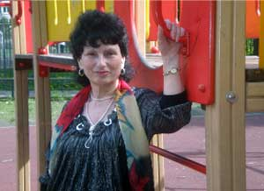
Родилась 12 октября 1946 года, в Грузии.
Образование: в 1975 году окончила Ленинградский Северо-Западный заочный политехнический институт.
Факультет: «Вычислительные машины и программирование».
Специальность: инженер-программист.
С 2 июня 2003 года по настоящее время заместитель заведующего по АХР в ГБДОУ детский сад № 23 Калининского района
Санкт-Петербурга.
Стаж работы в данной должности 10 лет.
Стаж работы на руководящей должности 31 год.
Награждена медалью « Ветеран Труда».
Основные задачи административно-хозяйственной работы
Административно-хозяйственная работа в дошкольном учреждении – это организатор и
координатор. Он направляет усилия сотрудников на достижение поставленных целей, обеспечивает бесперебойное функционирование учреждения.
Административно-хозяйственная деятельность требует оперативности в решении различных вопросов, творческого, гибкого подхода к реализации многочисленных задач, стоящих перед дошкольным учреждением, и строится по следующим видам деятельности:
- исполнение нормативно-правовых актов и выполнение требований к ведению документации в ДОУ;
- организация финансово-экономического обеспечения деятельности ДОУ;
- работа с кадрами, по организации условий труда и учёбы и материально-технического
обеспечения ДОУ;
- организация образовательного процесса;
- формирование взаимодействия в коллективе.
Основными задачами работы являются:
- Охрана жизни и здоровья детей и сотрудников.
- Создание материально-технической базы, обеспечивающей бесперебойную работу всех звеньев детского учреждения (медико-педагогического и младшего обслуживающего персонала).
- Строгое соблюдение финансовой дисциплины учреждения, обеспечение качественного и своевременного оформления документации, являющегося подтверждением целевого использования бюджетных средств, реализуемых в хозяйственной деятельности ДОУ.
- Улучшение условий работы труда сотрудников.
Исполнение нормативно-правовых актов и
выполнение требований к ведению документации в ДОУ
В деятельности заместителя заведующего по АХР руководствуюсь Конституцией и законами РФ, государственными нормативными актами органов управления образованием всех уровней по вопросам образования и воспитания дошкольников; Правилами и нормами охраны труда, техники безопасности и противопожарной защиты; Уставом и локальными правовыми актами ДОУ.
Административно-хозяйственная работа ведётся по намеченному плану. Годовой план строится исходя из долгосрочных и среднесрочных программ развития учреждения. План на месяц корректируется в зависимости от ситуаций и потребностей, возникающих в ходе работы.
Запланировано проведение тематических проверок, контроль над соблюдением ОТ и ТБ, работа с документацией.
Ежемесячно в первых числах месяца проводится проверка санитарно-гигиенического состояния групп, контроль над исполнением ОТ и ТБ.
Чёткое планирование помогает добиваться качественного и своевременного выполнения намеченных мероприятий.
В работе с организациями главная задача это грамотное и правильное оформление документов на поставку товаров, оказание услуг, контроль над соблюдением всех требований.
Здесь необходим контроль над правильностью оформления документов.
Таким образом, правильно спланированная работа даёт возможность более качественно и стабильно функционировать детскому учреждению.
Организация финансово-экономического обеспечения деятельности ДОУ
Работа в организации финансово-экономического обеспечения деятельности ДОУ заключается в следующем:
- своевременное оформление документации, являющейся подтверждением использования бюджетных средств, реализуемых в хозяйственной деятельности ДОУ;
- составление годовых заявок на приобретение мягкого инвентаря, заявок на моющие и дезинфицирующие средства, с учётом норм выдачи, и потребностей учреждения.
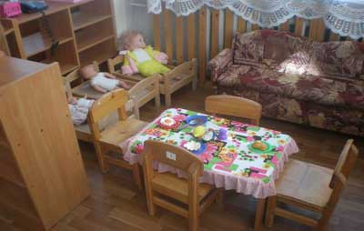
За аттестационный период удалось заменить в каждой группе детскую мебель (столы, стулья) по возрастам, обеспечить каждого ребёнка удобным спальным местом с полным комплектом нового постельного белья.
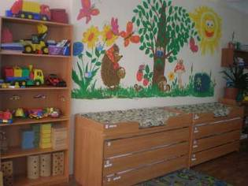
В достаточном количестве имеется посуда с запасом. Для облегчения условий труда младших воспитателей в каждую группу были приобретены пылесосы.
На каждого сотрудника обслуживающего персонала имеется спецодежда.
На пищеблок для соблюдения технологий приготовления пищи была приобретена электроводонагреватель, водоочиститель.
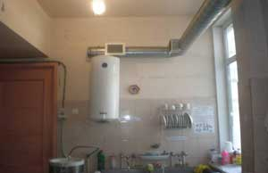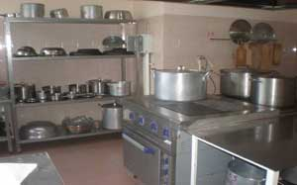
Итог всей выработанной системы ведения финансово – экономической деятельности, успешно проводимая ежегодная инвентаризация.
Работа с кадрами. Материально - техническое обеспечения ДОУ
В деятельности по работе с кадрами, организации условий труда, материально-технического обеспечения ДОУ работа строится в нескольких направлениях:
- проведение обучения младшего обслуживающего персонала правилам соблюдения техники безопасности на рабочих местах;
- правилам безопасности жизни и здоровья детей;
- знакомство с положениями о трехступенчатом методе контроля;
- правилами внутреннего трудового распорядка,;
- правилами пожарной безопасности.
В работе руководствуюсь порядком обучения персонала.
Всё это необходимо для более качественного выполнения работы персоналом, повышения ответственности за охрану жизни и здоровья и формирование личной культуры.
Одно из главных требований в работе – это стабильное функционирование здания и помещений учреждения в разное время года. Два раза в год составляются акты технического осмотра состояния здания, подвала. Проверяется исправность пожарной охранной сигнализации. Своевременно по графику проводится опрессовка отопительной системы. В зимнее время года ведётся контроль над температурным режимом в детском саду.
Младший обслуживающий персонал является полноценным участником образовательного процесса.
В ходе подготовки к различным мероприятиям наши младшие воспитатели работают наравне со всеми.
Например, исполняют роли на детских утренниках, наравне с педагогическим коллективом оказывают помощь в подготовке детского учреждения к летне-оздоровительной мероприятий.
Всё это помогает сделать трудовую жизнь людей более интересной, содержательной, почувствовать себя полноправными участниками всего педагогического процесса.
Анализируя вышеизложенное можно сказать, что условия для работы созданы хорошие, требования к выполнению должностных обязанностей не завышены.
Детская мебель подобрана по росту и возрастам. Освещение посадочных мест и игровых зон соответствует нормам. В достаточном количестве имеются игрушки. Приобретена мягкая мебель (диванчики, кресла).
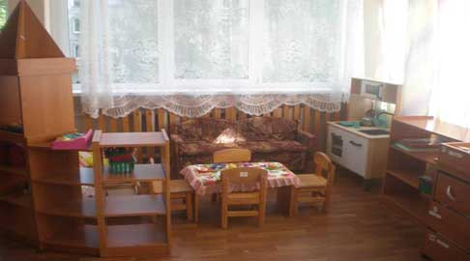
Для проведения утренников имеются различные костюмы на детей и сотрудников.
За аттестационный период было приобретено спортивное оборудование для оснащения процесса физического воспитания. Спортивный комплекс, укомплектован предметами для:
- подвижных игр,
- обручами,
- мячами,
- скакалками,
- гимнастическими скамейками.
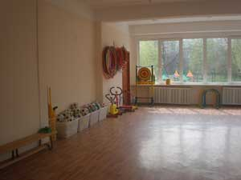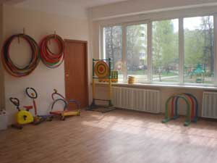

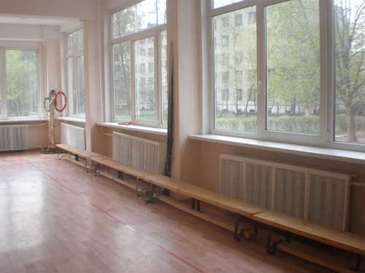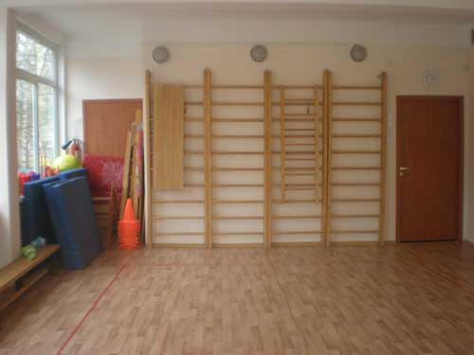
Для оснащения музыкального зала были приобретены:
- детские стульчики;
- стулья для взрослых, необходимые при проведении разных мероприятий.
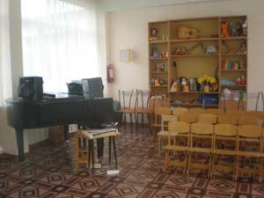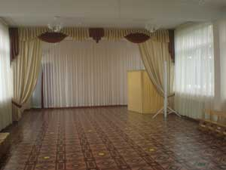
Организация образовательного процесса
Большой раздел работы по организации образовательного процесса отводится подготовке к летне-оздоровительной мероприятий.
Детям создаются условия для полноценного пребывания на свежем воздухе. Для каждой группы имеется игровое оборудование: песочница с песком.
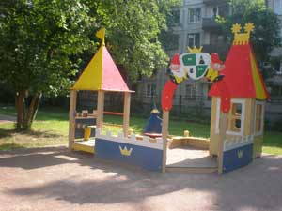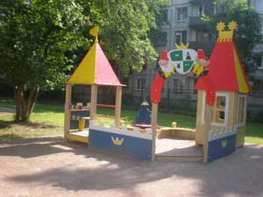
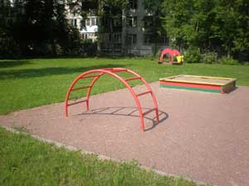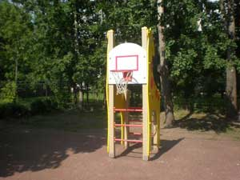
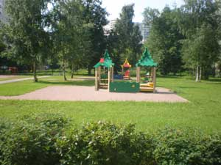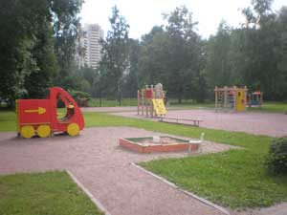
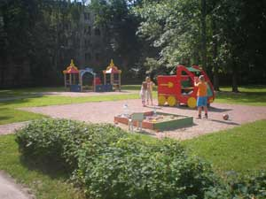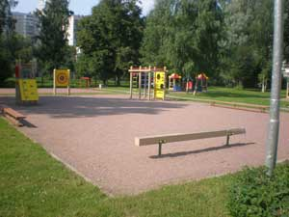
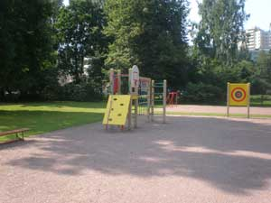
Ведётся активная работа по улучшению и облагораживанию территории детского учреждения. В весенние месяцы года проводится озеленение участков: высаживаются рассады однолетних цветов. Для обучения детей труду и воспитания любви к природе на участках имеется уборочный и садовый инвентарь. Активное участие в благоустройстве и озеленении участков принимают родители. С их помощью, окапываются кусты, содержатся участки в чистоте.
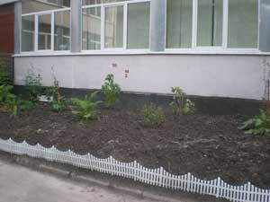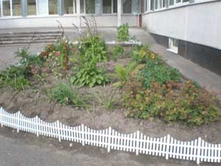

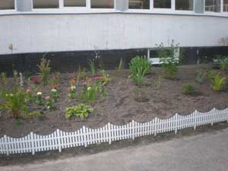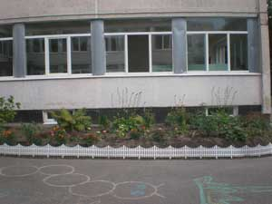
Немаловажное значение в организации образовательного процесса отводится созданию условий и мероприятий, способствующих снижению заболеваемости детей.
Педагоги и медицинский персонал ДОУ для решения этой проблемы находят свои пути. Ведётся запланированный комплекс мероприятий, направленный на оптимизацию данной проблемы: закаливание, профилактика, пропаганда среди родителей.
Совместно с младшим обслуживающим персоналом анализируется создавшееся положение, и находятся пути их решения:
- подгрупповой выход на прогулку;
- проветривание помещений в отсутствие детей;
- соблюдение карантинных мероприятий;
- в зимнее время тщательное отслеживание сохранения теплоты.
- индивидуальный подход к каждому ребёнку.
Таким образом, для более качественной организации образовательного процесса немаловажное значение имеет:
- создание условий;
- обеспечение процесса разнообразным игровым оборудованием и инвентарём;
- выполнение санитарно-гигиенических требований.
Формирование взаимодействия в коллективе
В формировании взаимодействия в коллективе, большое значение для стабильности работы коллектива имеет создание комфортного микроклимата.
Персонал, работающий в коллективе опытный, с большим трудовым стажем. Знает текущие моменты работы, правильно намечает пути выполнения. Многие проблемы, неполадки мы можем решать своими силами. Тут важна работа с кадрами, где большую роль играет личный пример.
Например, проведение субботника, уборка снега, косметические ремонты помещений и т.д.
В ДОУ проводятся мероприятия посвященные юбилеям, различным датам, Новый год. Каждому члену коллектива даётся какое-либо задание, поручение.
Заинтересованность людей в работе стимулируется денежными премиями, благодарственными письмами, почётными грамотами.
Всё это объединяет коллектив. Отличительная черта нашего коллектива – взаимовыручка. В случае кадровых проблем люди готовы бескорыстно помочь, выручить учреждение в трудную минуту.
Мои достижения
Исходя из вышеизложенного, хочется отметить, что своевременно и грамотно поставленные задачи позволили получить результаты, говорящие об эффективности моей работы. Мой стаж работы в данной должности составляет 10лет. Руководить приходится людьми. У каждого свой характер, свой жизненный опыт. Необходимо найти подход к каждому члену коллектива. Здесь важны налаженные, правильно построенные отношения. Бывает, возникают ситуации, в которых сложно принять самостоятельное решение. Тут необходим совет руководителя. Поэтому я часто обращаюсь к своему непосредственному руководителю.
Я считаю, что мне нужно все время совершенствовать свои навыки и умения, мастерство. Но я не стою на месте. Постоянно повышаю квалификацию по разным направлениям необходимым в моей деятельности.
Систематически прохожу курсы повышения квалификации.
Это учёба по проверке знаний требований охраны труда, пожарной безопасности, электробезопасности.
- В 2009 году прошла обучение на курсах Образовательный центр «Гелиос» «Обеспечение безопасности образовательного процесса».
- 2010г. Санкт-Петербургский институт повышения квалификации и переподготовки специалистов - «Обеспечение экологической безопасности при работе в области обращения с опасными отходами».
- 2011г.- НФК «Национальный фонд подготовки кадров»-Подготовка ответственных за энергосбережение и повышение энергетической эффективности».
- 2012г. Санкт-Петербургский государственный архитектурно-строительный университет. «Управление государственными и муниципальными заказами».
- 2013г. Курсы Гражданской обороны Калининского района Санкт-Петербурга.-«Гражданская оборона и защита от чрезвычайных ситуаций».
- 2013г. Учебный центр ЗАО «Сбербанк АСТ» ООО УМЦ «ФинКонт»-Обучение заказчика работе на электронной площадке «Сбербанк». Автоматизированная система торгов».
- 2013г.-«Национальный Открытый Университет России» -«Использование информационных компьютерных технологии и телекоммуникационного обмена в образовательной деятельности.

